Б.О. Барменбаева

№9 ЖББМ ММ

мектебінің

бейнелеу өнері мен сызу

пәнінің мұғалімі

6 - сынып

**Сабақтың тақырыбы:** «Киіз үй»

**Сабақтың мақсаты:**

**І Білімділік**

***Оқушыларды ұлттық сәулет өнерімен таныстыру, кеңістік қиялын, графикалық қабілетті және құрастыру қабілеттерін дамыту.***

**ІІ Дамытушылық**

***Оқушылардың назары мен бақылау қабілетін дамыту, қол саусақтарын бейімдеу.***

**ІІІ Тәрбиелік**

***Адамгершілік, көзқарасты, негізгі тұлғалық сапаларды қалыптастыру.***

**Сабақтың көрнекілігі:** интерактивті тақта

**Әдіс-тәсілдер**: баяндау, түсіндіру, практикалық жұмыстар.

**Сабақтың түрі:** аралас сабақ

**Сабақтың типі**: меңгерген білімдеріне шолу жасау.

**Құрал жабдықтар:** картон парақ, ермексаз, таяқша, сурет дәптер, карындаш.

**Сабақтың барысы:**

**І Ұйымдастыру кезеңі**

Сабақта жұмыс жүргізу үшін қалыпты сыртқы жағдайды қамтамасыз ету.

А) оқушылармен сәлемдесіп, оларды түгендеу

В) Сынып тазалығын,оқушылардың сабаққа даярлығын тексеру.

С) Жаңа сабаққа оқушылардың назарын аударту.

**ІІ Үй тапсырмасын тексеру кезеңі**

Барлық оқушылардың үй жұмысын толық, дұрыс, түсініп орындалуын анықтау.

*Сынып жұмысын аяқтап келгендерін тексеру.*

**Өзектілеу кезеңі**: Сабақ мақсатын анықтауда оқушылармен бірлесе іс-әрекеттерді кірістіруді қамтамасыз ету.

**Жаңа сабақты оқып білу кезеңі**: Оқушының оқу материалын қабылдауын, түсінуін, алғашқы есте сақтауын қамтамасыз ету.

**Кереге**

**Уық**

**Шаңырақ Сықырлауы**

Киіз үйдің сүйегімен таныстырады.Киіз үй ауа райының қандай жағдайындада пайдалануға өте ыңғайлы. Ішіне жарық жақсы түседі, ауа алмасуы талапқа сай, жел, дауылға көп шайқалмайды. Берік, төбесі жадағай емес, күмбез болып келгендіктен жаңбыр өтпейді, жинап тігуге оңай.Киіз үйдің негізгі қаңқасын (кереге, уық, шаңырақ, сықырлауық) сүйегі деп атайды.Киіз үйдің сүйегі жасалатын «үй ағашты» алты ай немесе бір даярлайды.  
**Кереге** – киіз үйдің негізгі қаңқасын құрайды. Керегенің әр ағашын желі, ал керегелік желінің ең ұзынын – ерісін, қысқалауын – балашық, ең қысқасын – сағанақ деп атайды.  
Керегенің көктеліп біткен әр бөлігін қанат деп атайды. Қанат саны (3 қанаттан бастап 12 қанатқа дейін) үй көлеміне қарай көбейе береді. Керегенің бас санына қарай уық саны азайып, көбейіп отырады.  
**Уық** – кереге басы мен шаңырақты ұстастыратын ағаш. Ол сәмбі талдан жасалады. Уықтың кереге басына байланатын жағы жалпақтау, имектеу болып келеді, мұны уықтың иіні деп атайды.  
Уықтың жоғары түзу жағын қары, шаңырақ көзіне сұғынатан төрт қырлы ұшын қаламы дейді.Уықтың кеғреге басына байланатын жағын тесіп, бау өткізеді, оны уық бау дейді.  
**Шаңырақ** – киіз үйдің еңсесін құрап, тұтастырып тұратын күмбез. Оны көбіне тораңғыдан, сом қайыңнан иіп қиюластырады, қоспаларын жылтырауық металмен, күміспен құрсайды. Шаңырақтың дөңгелек шеңберін тоғын дейді.  
Оған уық сұғынатын төрт қырлы көз – қаламдықтар теседі.Түндікті көтеріп тұру үшін және киіз үйдің төбесіне жауын – шашын іркілмеуі үшін 45 градус шамасында айқастыра бекітілген ағаштарды күлдіреуіш деп атайды.  
**Сықырлауық** (жарма есік) кереге шеңберін тұйықтап, киіз үйге кіріп – шығатын есік қызметін атқарады. Ол табалдырық пен маңдайшадан, қос босағадан және жарма беттерден құралады.

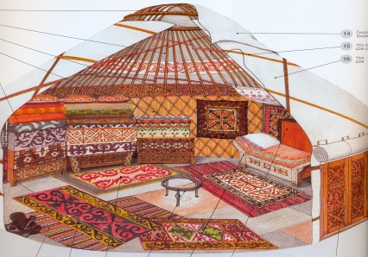 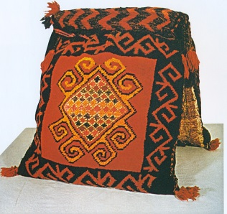 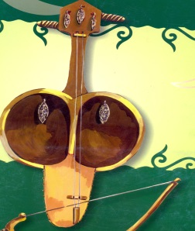 

**Жаңа сабақты бекіту кезеңі:**  өзіндік жұмыс жүргізуге қажетті оқушылардың білімі мен іс-әрекет тілдерін бекітуді қамтамсыз ету.

*Сұрақ – жауап арқылы бекіту.*

1. Ою - өрнектердін түрлерін атаңыз?
2. Өсімдік тәріздес ою – өрнетерге қандай өрнектерді жатқызамыз?
3. Өзіндік жүмыс: өрнек салып олардын қандай түрін салғаның айтып беру.

Тірек сызба құрастыру

Киіз үй Қолөнер

**Үй тапсырмасы:** Оқушыларға үй жұмысының мақсатын, мазмұнын, орындау тәсілдерін түсіндіру.

*Пластелинмен рельеф жасап келу.*

**Рефлексия кезеңі:** Оқушының жеке көңіл-күй жағдайын, іс-әрекетін, оқушылармен мұғалімнің өзара қатынас рефлексиясына жағдай жасау.

**-**Жаңа сабақ бойынша сұрақтарың бар ма?

-Бүгінгі сабақ бойынша қандай әсер алдыңдар?

**Оқушылардың білімін бағалау:** Сабаққа белсенді қатысқан оқушыларды бағалау.

***Учитель ИЗО и черчения***

***КГУ ОШ №9***

***Барменбаева Бекзат Олжабаевна***

***6 - класс***

***Тема урока*** : Натюрморт

***Цель урока***: Познакомить учащихся с жанром натюрморт, основами композиции и правилами постановки.

***Задачи урока:***

1.Показать учащимся ценность каждой вещи, формировать умение видеть заложенную в вещи частичку души человека.   
2.Формировать навыки рационального выбора точки зрения и формата для изображения натюрморта, передавать пропорции изображаемых предметов.  
3.Показать значение и место натюрморта в искусстве

***Тип урока***: изучение и первичное запоминание новых и способов деятельности

***Методы:*** наглядный, практический

***Форма***: индивидуальная, коллективная

***Оборудование урока, наглядность***: интерактивная доска

***Ход урока:***

***Орг. момент:*** *обеспечить нормальную обстановку для работы на уроке.*

*Психологически подготовить детей к общению.*

*Приветствие. Проверка готовности к уроку. Организация внимание.*

*Раскрытие плана проведение урока.*

**Проверка домашнего задание:** *устоновить правильность полноту и осознанность выполнение домашнего задание.*

*Нарисовать пейзаж*

**Актуализация:** *обеспечить мотивацию учение школьников. Сообщение темы урока. Формирование целей учебного занятия. Постановка проблемы. Актуализация субъективного опыта.*

- прежде чем начать новую тему давайте, мы с вами отгадаем этот ребус

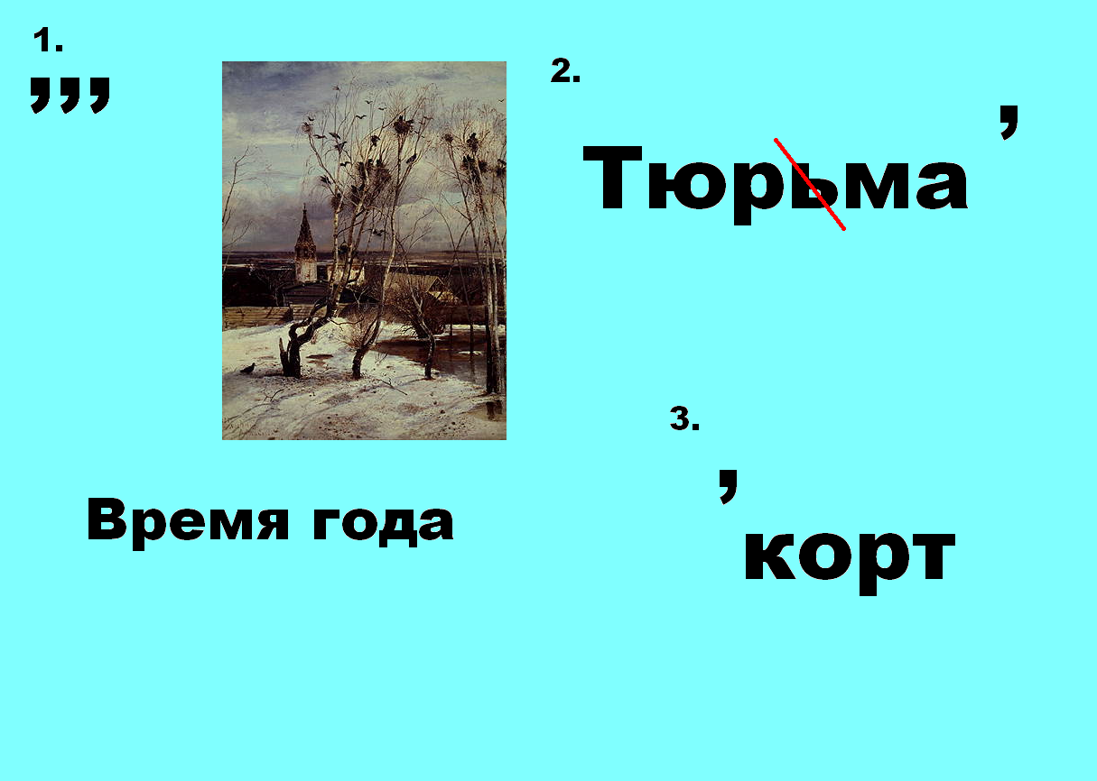

**Изучение нового материала:** *обеспечить усвоение уч – ся методики воспроизведение изученного материала.*

1. *Организация. 2. Сообщение основной цели.*

*Мы с вами узнали тему нашего урока «Натюрморт», теперь ребята как вы думаете какова цель урока? Что такое натюрморт как вы думаете?*

**Натюрмо́рт** (фр. *nature morte* — «мёртвая природа») — изображение неодушевлённых предметов в изобразительном искусстве, в отличие от портретной, жанровой, исторической и пейзажной тематики.

Есть два вида натюрморта.

***Натюрморт***

***Этапы рисование натюрморта***

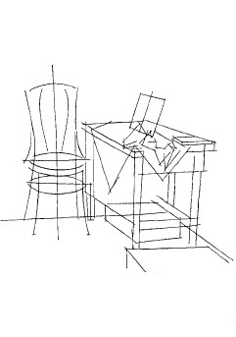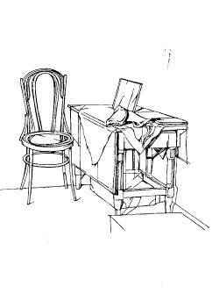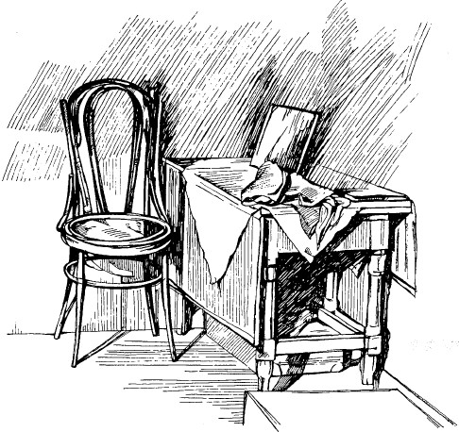

1 этап 2 этап 3 этап

*Простой натюрморт состоит из одного или двух предметов, а сложный натюрморт состоит из двух или больше предметов. Известная казахская художница Айша Галымбаева в основном любила рисовать композиционные рисунки однако ее композиционные рисунки были в жанре натюрморт. Обратите внимание на интерактивную доску здесь вы видите картину нарисованной натюрморт «Дастархан». Теперь ребята мы с вами научимся нарисовать натюрморт по этапно, значить разделяете альбомный лист на четыре части и 1,2 этап рисуете карандашами, а 3 и 4 этапы разукрашиваете уже с красками. Ребята когда пользуетесь красками не забывайте технику безопасности.*

**Закрепление нового материала:** *обеспечить закрепление учащихся знаний и способов действий которые им необходимы для работы.*

1. *Что такое натюрморт?*
2. *Какие виды натюрморта Вы знаете?*
3. *Что такое простой натюрморт?*
4. *Что такое Сложный натюрморт?*
5. *Что такое композиция?*
6. *Автор картины «Дастархан»?*

**Домашние задание:** *обеспечить понимание учащихся цели, содержание и способов выполнение домашнего задание.*

*Нарисовать с натуры натюрморт из посуды*

**Итоги урока:** *дать качественную оценку работы класса и отдельных учащихся.*

**Рефлексия:** *обеспечить усвоение уч-ся принципов саморегуляции и сотрудничества. Инициировать уч-ся по поводу своего эмоционального состояния, своей деятельности. Мобилизация уч-ся на рефлексию.*



***Отличное хоршое плахое***